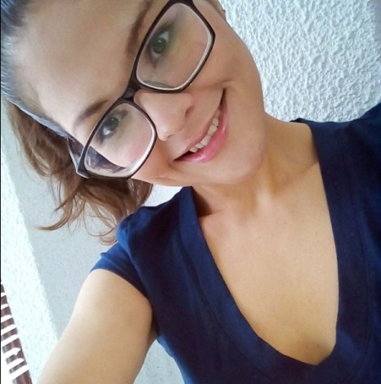
Daniela Sancho Orozco

Av. Xaltocan, No. 64, Col. Arenal, Delegación
Venustiano Carranza, C.P. 15640, México D.F.
Celular: 55-68-90-57-10
Tel: 70-41-40-10
e-mail: danielasancho27@hotmail.com

Objetivo Profesional: Colaborar en el desarrollo de actividades en una institución pública o privada, buscando la creación de estrategias para la solución de conflictos, incrementando la eficiencia y operación. De igual forma la proactividad es un pilar fundamental en mi desarrollo profesional, como el trabajo en equipo de una manera colectiva y eficaz.

Información Adicional.

Habilidades: Proactiva, analítica, trabajo bajo presión y en equipo, liderazgo, disciplina, comunicación, dinámica, actitud de servicio, negociación, obtención de información y resultados, disponibilidad para viajar.
Generales: mexicana, soltera, 23 años., estarura: 172 cm, peso: 62 kg, talla 7
Idiomas: Inglés 40-60%

Otros: PC, Paquetería Office, Equipos de oficina, Microsoft Outlook, Word (100%), Excel (90%), Power Point (100%), Facturación SAT, Máquina de Escribir, Fax, Conmutador. Conocimiento en sistema SAP).

Experiencia Profesional.

ABRIL 2017- AGOSTO 2017
WORK PLACE S.A de C.V (Centro de negocios)

Actividades desempeñadas: Captura de información recabada por los agentes de atención a clientes, dando seguimiento a los procesos de cada cliente, actividades de oficina, manejo de expediente.
Desarrollo de publicidad.
Jefe Inmediato: Laura Rodríguez.
Tel: 11.64.53.99

MARZO 2015- FEBRERO 2017 SÚPER ALIMENTOS DEPORTIVOS SERVUS S.A DE C.V (Empresa dedicada a fabricar suplementos alimenticios)
Facturación de la empresa: por los servicios prestados, emisión de facturas electrónicas y dar seguimiento al proceso de cobranza. Ventas, atención a clientes, atención a proveedores, funciones correspondientes a recepción (atención de llamadas, redacción de documentos, manejo de agenda, conmutador, etc), publicidad, ventas.
Jefe Inmediato: Ing. Humberto García
Tel: 55.64.64.26 ext 102
Abril 2016- Febrero 2017

JUNIO 2014- FEBRERO 2015 CHERRY BUBBLE. (Empresa dedicada a la organización de eventos).
La función desempeñada era la contestación de teléfonos, realización de escritos, atención a clientes, manejo de cuentas, manejo de conmutador, colaboración en el área administrativa, cobranza, facturación, etc.
Jefe inmediato Lic. Franz Espejel Treviño.
Teléfono – 0445524168202.
LA EMPRESA SE DESINTEGRO.

Preparación Académica

2009-2012 Escuela Nacional Preparatoria n°7 (ENP) Ezequiel A. Chávez (Certificado de preparatoria).
Enero 2016- Actualmente Licenciatura en Ciencias de la comunicación UNAM (modalidad abierta).
Junio 2017- Actualmente Licenciatura en Nutrición Aplicada UNaDM (modalidad a distancia)

Curso:
- Curso de informática intermedia.

Referencias Personales.

Lic. Sachza Lira.
Teléfono: 5533533335

Azucena Martínez
Teléfono: 17-09-08-08

